ANALIZA FACTORILOR DE RISC PENTRU PRODUSELE SPECIFICE INGINERIEI REABILITĂRII

RISK ANALYSIS FOR REHABILITATION ENGINEERING PRODUCTS

Autori: Tudor – Mircea Dejeu
Andrei Rusu
Rareş Săcară
An IV, Mecanică Fină

Coordonator: Prof. Dr. Ing. Dan Mândru
Drd.Ing. Ion Lungu

Rezumat:
În prima parte a lucrării se prezintă o metodologie specifică de analiză a factorilor de risc pentru produsele medicale, după care se particularizează pentru produse specifice ingineriei reabilitării. Metodologia este apoi aplicată pentru un produs din acestă categorie (scaun cu rotile, acţionat electric) oferindu-se şi soluţii pentru reducerea factorilor de risc.

Abstract:
In the first part of the paperwork we have shown specific methods of risk analysis for medical products, and then the methodology is focused on products specific for rehabilitation engineering field. Next we have applied the method for a device from this field, and offered the solution for reducing the risk factors.

1. NOTIUNI PRIVIND REABILITAREA ŞI INGINERIA REABILITĂRII

Reabilitarea reprezintă cea de-a treia latură a medicinii actuale, alături de medicina profilactică şi cea curativă, denumită şi readaptare, reeducare sau recuperare (functională). Reabilitarea este forma de asistenţă medico-socială complexă, dar în acelaşi timp unitară în concepţie, care se desfăşoară continuu şi are ca scop final reintegrarea persoanelor cu dizabilităţi în societate şi familie, [3]. Mijloacele de acţiune specifice reabilitării urmăresc obţinerea unor valori optimale pentru cei patru parametri vitali ai oricărui individ: capacitatea morfo-funcţională, starea psihică, pregătirea profesională şi condiţia socială.
Eforturile specialiştilor în direcţia dezvoltării tehnicilor şi echipamentelor de reabilitare se înscriu în contextul unei noi etape de evoluţie a medicinei, care din curativă devine recuperatorie.
Ingineria reabilitarii constă în aplicarea ştiinţei şi tehnologiei pentru a ameliora pierderile funcţionale ale persoanelor cu handicapuri şi disfuncţionalităţi, [1].
Tehnologia reabilitării, numită şi tehnologie de asistare sau asistivă defineşte activităţile de proiectare, realizare sau selecţie a celor mai potrivite dispozitive, aparate şi tehnici de asistare sau de înlocuire a unor funcţii afectate, pentru fiecare persoană cu funcţii motorii sau senzoriale diminuate.

2. INTRODUCERE ÎN ANALIZA RISCURILOR PENTRU APARATE
ŞI DISPOZITIVE MEDICALE

Analiza riscului sau a pericolului este o metodă structurată pentru evaluarea potenţialelor probleme care pot surveni în urma utilizării diverselor tipuri de produse / dispozitive / instrumente, cum ar fi: autovehicole, mijloace de transport în comun, medicamente sau aparate şi dispozitive medicale.
Trăim într-o lume plină de riscuri, cu consecinţe şi scenarii variabile. În prezent, analiza riscurilor este o procedură de rutină în faza de proiectare a unui dispozitiv medical. Analiza riscurilor trebuie realizată pe baza următoarelor considerente:
- În zilele noastre, analiza riscurilor este obligatorie prin lege;
- Identificarea erorilor de proiectare a unui dispozitiv, înainte ca acesta să fie scos pe piaţă reduce semnificativ costurile prin eliminarea posibilităţii de returnare, de către utilizator, a dispozitivului;
- Utilizatorul beneficiază de protecţie, asigurată de un certificat ce garantează siguranţa dispozitivului;
- Există reglementări standardizate şi foruri internaţionale care se ocupă cu validarea dispozitivelor din punct de vedere al siguranţei;
- Acest demers reprezintă un lucru normal şi benefic.

3. PREZENTAREA METODEI

Evaluarea din timp şi continuă a gradului de risc pentru un anumit produs este benefică în ceea ce priveşte corectarea greşelilor şi permite, pe viitor, proiectarea unui dispozitiv cu o probabilitate scăzută în a produce o vătămare utilizatorului.
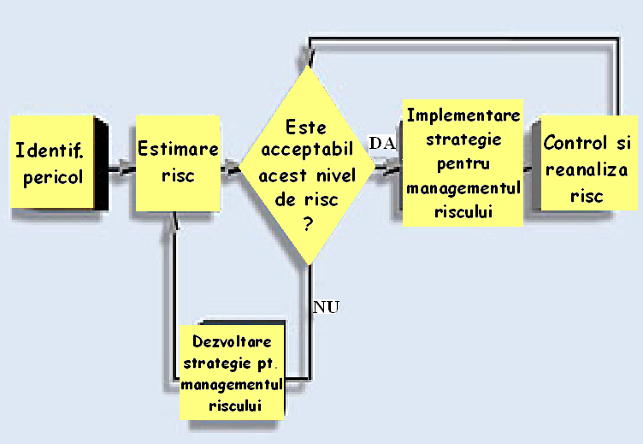
Un proces total de management a riscurilor cuprinde câţiva paşi esenţiali, reprezentaţi în figura 1. Pentru a putea controla riscurile, este necesar ca întâi să fie identificate pericolele. Prin evaluarea potenţialelor consecinţe ale pericolelor şi a probabilităţii ca ele să apară, se poate estima un grad de risc. Valoarea acestuia este comparată cu un criteriu de acceptabilitate, iar dacă este prea mare se implementează strategii pentru diminuarea lui, [5], [6]. Riscul nu poate fi eliminat complet, de aceea riscul rămas trebuie controlat.
Figura 1. Managementul riscului pentru pericolele identificate.

3.1 Analiza potenţialelor pericole

Înaintea realizării unui model final al unui produs, se face o analiză preliminară pentru determinarea principalelor pericole asociate produsului respectiv. În esenţă, analiza constă în separarea componentelor principale şi a cerinţelor de funcţionare ale dispozitivului şi evaluarea potenţialelor pericole legate de acestea. De exemplu, componentele dispozitivului se referă la: materiale metalice, sisteme de monitorizare şi control, interfaţa om - maşină, diferite servicii şi facilităţi, mediul de functionare, etc.
Cele mai semnificative pericole care ar trebui analizate sunt: toxicitatea, inflamabilitatea, reactivitatea materialelor; senzitivitatea la factorii de mediu (temperatura, umiditatea), pericole legate de componentele mecanice sau electronice; factorii umani asociaţi cu interfaţa de comunicare om-maşină.
La efectuarea unei analize preliminare a riscurilor se recomandă: luarea în calcul a tuturor scenariilor şi situaţiilor care pot conduce la apariţia unui pericol; evaluarea potenţialelor consecinţe şi dezvoltarea unei strategii de management a riscului. Aceste strategii ajută la proiectarea unui dispozitiv mai sigur, mai eficient şi mai ieftin. Analiza scenariilor se face în funcţie de gravitatea pericolului [4]. Dacă nu există suficiente detalii care să permită o analiză aprofundată, se pot face comparaţii cu dispozitive similare şi pot fi analizate rapoarte medicale referitoare la acestea. Un rezultat nesatisfăcător al analizei determină schimbări majore în design-ul dispozitivului. Scopul este eliminarea pericolelor cu un grad ridicat de risc şi reducerea, pe cât posibil, a pericolelor cu grad mediu şi scăzut de risc.
În timpul prototipizării se pot efectua analize a riscului sau a pericolului mult mai detaliate. În acest stadiu al proiectării sunt la îndemână modelele 3D, principalele caracteristici de functionare fiind definite.
3.2 Analiza efectelor unei defecţiuni (AED)

Acest demers constituie o abordare “de jos în sus”, ce presupune existenţa unui defect la nivel de componentă, apoi evaluarea efectelor şi identificarea potenţialelor soluţii. Se recomandă să se facă încă din faza de proiectare a dispozitivului şi la fiecare etapă de verificare a acestuia, cu rolul de a identifica eventualele erori de proiectare, [5].
Există două tipuri de AED: prima se concentrează pe ce ar putea merge prost la un dispozitiv, atât în faza de fabricaţie cât şi în timpul functionarii, din cauza unei greşeli de proiectare; cea de-a doua se concentrează pe analizarea motivelor apariţiei unei defecţiuni în timpul funcţionării sau fabricaţiei. O AED poate fi sintetizată ca şi în tabelul de mai jos:

Tabelul 1. Format de tabel pentru o AED
Funcţie  sau  componentă | Mod  defectare | Efect  asupra  sistemului | Posibile  pericole | Index de  risc | Mijloace de  detectare | Măsuri  de protecţie
Izolaţie  transformator  T1 | Scurt-circuit între  primar şi  secundar | Pierderi în alimentare cu enrgie, oprirea operării sistemului. | Şoc asupra pacientului, foc, defectareaaltor componen-te. | 5 | Becurile de semnali-zare a lipsei de alimentare cu energie electrică nu se aprind. | Siguranţe primare.  Transfor-matorul  are în compo-  nenţă materiale aprobate.  Carcasa este legată la masă.
(Etc.)

3.3 Etapele necesare unei AED

La derularea analizei efectelor unei sau a mai multor defecţiuni, se recomandă parcurgerea următoarelor etape:
- Definirea funcţionării dispozitivului analizat;
- Identificarea tuturor posibilelor defecţiuni;
- Determinarea cauzelor defecţiunilor;
- Determinarea efectelor posibilelor defecţiuni;
- Atribuirea unui index de risc pentru fiecare tip de defecţiune în parte;
- Implementarea celor mai potrivite măsuri de corectare / prevenire;
- Monitorizarea implementării făcute, pentru asigurarea efectului scontat;
În tabelul 2 se prezintă valori ale indicelui de risc în funcţie de gradul de severitate:
Tabelul 2. Criterii de alegere a valorilor indexului de risc
Probabilitate de  apariţie | Grad de severitate I  Catastrofal  (moarte, vătămare gravă) | Grad de  severitate II  Semnificativ  (vătămare gravă, cu posibilitate de recuperare) | Grad de severitate III  Marginal  (inconvenienţe) | Grad de severitate IV  Neglijabil
Frecvent | 1 | 3 | 7 | 13
Probabil | 2 | 5 | 9 | 16
Ocazional | 4 | 6 | 11 | 18
Singular | 8 | 10 | 14 | 19
Improbabil | 12 | 15 | 17 | 20
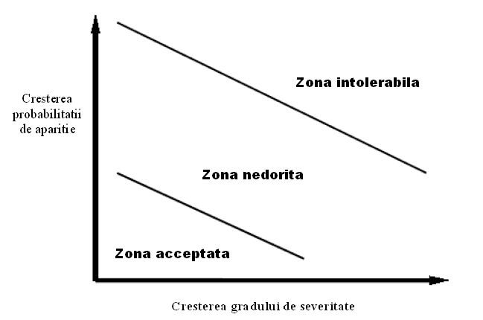
Pentru aplicarea unitară a modelului de analiză a riscului, se pot utiliza şi standarde. Un exemplu de astfel de standard este ANSI/AAMI/ISO 14971. Acesta foloseşte o abordare similară cu cea de mai sus, dar defineşte trei zone de risc: zona acceptată, nedorită, şi intolerabilă.
Figura 2. Schemă de analiză a riscurilor

4. ANALIZA RISCURILOR PENTRU UN SCAUN CU ROTILE
ACŢIONAT ELECTRIC

Scaunele cu rotile (în engleza: wheelchairs), sunt mijloace de restituire a mobilităţii, destinate persoanelor cu afecţiuni la nivelul membrelor inferioare (amputaţii, paralizii etc.).

Figura 3. Tipuri de scaune cu rotile acţionate electric
4.1. Identificarea potenţialelor pericole

Pe baza analizei funcţionării acestui produs reprezentativ pentru Ingineria Reabilitării, au fost identificate următoarele pericole legate de:
- sursa de energie:
a₁ - electrocutare; a₂ - scurt-circuit;
- factori de natură biologică:
b₁ - incomoditate; b₂ - amorţirea mâinilor; b₃ - iritaţii;
b₄ - disconfort datorat vibraţiilor în timpul rulării;
- mediul înconjurător:
c₁ - trotuare; c₂ - traficul de maşini şi persoane; c₃ - pietriş;
c₄ - accesul în clădiri şi mijloace de transport în comun;
c₅ - condiţii meteo (ploaie, ninsoare, vânt, îngheţ, etc);
- folosirea inadecvată a dispozituvului:
d₁ - viteză neadaptată în timpul rulării;
- interfaţa om - maşină;
e₁ - poziţionare incomodă a sistemului de comandă;
e₂ - complexitate în design; e₃ - instruire inadecvată a utilizatorului;
- defectarea, întreţinerea defectuoasă şi uzura dispozitivului:
f₁ - frâne; f₂ - cadru; f₃ - baterii; f₄ - anvelope;
Atribuirea gradului de severitate a riscului pentru fiecare defecţiune / pericol în parte se face cu ajutorul matricii de risc din figura 4. Criteriul de poziţionare în matricea de risc, ţine seama de doi factori principali: gradul de severitate şi probabilitatea de apariţie. Aceşti factori sunt ordonaţi crescător de la stânga la dreapta, respectiv de jos în sus.

Figura 4. Matricea riscurilor

Matricea cuprinde trei zone principale, după cum urmează: zona verde (zonă acceptată), zona galbenă, (zonă nedorită), zona roşie (zonă intolerabilă). Prin implementarea măsurilor de corectare / prevenire se urmăreste trecerea, din zona roşie spre zonele galben şi verde, a tututor factorilor de risc.
4.2. Măsurile aplicate în vederea diminuării gradului de severitate
al factorilor de risc

În funcţie de potenţialele pericolelor identificate mai sus, propunem următoarele soluţii de reducerea a gradului de severitate al acestora:
a₁→ izolarea eficientă a conductorilor; → mascarea instalaţiei electrice.
a₂→asigurarea etanşeităţii spaţiului de amplasare pentru baterie, în vederea împiedicării pătrunderii apei; → folosirea de materiale izolatoare termorezistente şi rezistente la solicitări mecanice.
b₁→ proiectarea unui sistem reglabil pentru şezut şi spătar.
b₂→ poziţionare eficientă a interfeţei om-maşină.
b₃→ folosirea unor materiale neiritabile pentru piele, care să împiedice transpirarea excesivă; → sistem de ventilaţie încorporat în spătar şi şezut.
b₄→ suspensii reglabile în funcţie de teren.
c₁→ adaptarea dimensiunilor roţilor la valorile standardizate privind înălţimea bordurilor şi trotuarelor.
c₂→ aplicarea de marcaje reflectorizante (pe roţi, în zona frontală şi spate); → sistem de semnalizare acustic şi vizual; → minimizarea pe cât posibil a gabaritului.
c₃→ cauciucuri cu balonaj mare, cu suprafaţa de rulare cu striaţii.
c₄→ posibilitate de ancorare în cazul transportului în comun.
c₅→ sistem de încălzire în spătar şi şezut; → cauciucuri de iarnă; →materiale inoxidabile.
d₁→ limitator automat de viteză.
e₁→ posibilitate de reglare a poziţiei pe două axe.
e₂→ design simplu şi fiabil (joystick); → posibilitate de blocare pe o anumită poziţie; → interschimbabilitate uşoară în caz de defectare; → posibilitate de montare pentru ambele mâini.
e₃→ curs de instruire imediat după achiziţionare.
f₁→ sistem suplimentar de frânare în caz de urgenţă.
f₂→ materiale uşoare, rezistente, inoxidabile; → muchii rotunjite.
f₃→ sistem de avertizare luminos privind gradul de încărcare al bateriei.
f₄→ cauciucuri rezistente la uzură şi perforare, cu aderenţă ridicată.
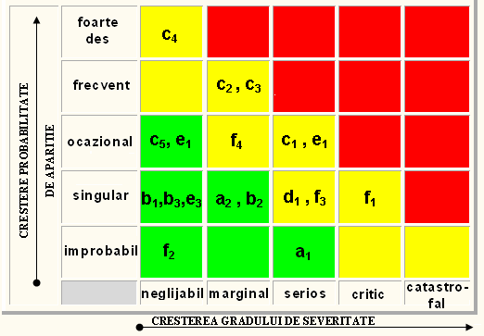
Figura 5. Matricea riscurilor, după implementarea măsurilor de corectare / prevenire

În urma implementării măsurilor de corectare / prevenire, enumerate mai sus, s-a reuşit eliberarea zonei roşii (intolerabilă) de potenţialii factori de risc (figura 5), iar numărul factorilor de risc din zona verde a crescut semnificativ.
Ca urmare a analizei afectuate si a rezultatelor obţinute, putem afirma că ne-am atins scopul: acela de a avea un dispozitiv medical mai sigur.

5. CONCLUZII

Scopul primar al analizei factorilor de risc pentru un produs specific ingineriei reabilitării îl constitue identificarea din timp a caracteristicilor necorespunzătoare ale produsului respectiv, care pot influenţa nefavorabil siguranţa în exploatare şi performanţele acestuia, afectând negativ eficienţa procesului de reabilitare. Odată identificate, aceste caracteristici trebuie eliminate, sau efectele lor minimizate, prin modificări atât în proiectare cât şi în fabricaţie, înainte ca produsul să fie comercializat.

Bibliografie

[1]. Bronzino, J. (ed), Biomedical Engineering Handbook, Second edition, CRC Press , Vol 1, 2000.
[2]. Heiland, L., Risk Analysis for Medical Devices, Handouts of Intensive Period on Assistive Technology, Jyvaskyla, 2007.
[3]. Mândru, D., Ingineria protezării şi reabilitării. Editura Casa Cărţii de Stiinţă,
Cuj-Napoca, 2001, ISBN 973-686-161-9;
[4]. www.ansi.org
[5]. www.beta-research.com
[6]. www.devicelink.com

